**Interactivo F13: Webquest**

**\***Nombre del guión a que corresponde el ejercicio CN_03_05_CO

**DATOS DEL RECURSO**

**\***Título del recurso(**65** caracteres máx.) El petróleo

**\***Descripción del recurso Interactivo con imágenes sobre los aspectos más importantes del petróleo.

**\***Palabras clave del recurso (separadas por comas ",") Aspectos, petróleo, interactivo.

**\***Tiempo estimado (minutos) 20

**\***Acción didáctica (indicar sólo una)

|  |  |  |  |  |  |  |  |
| --- | --- | --- | --- | --- | --- | --- | --- |
| Exposición | x | Ejercitación |  | Preguntas con respuesta libre |  | Juegos |  |
| Estudio |  | Proyecto |  | Evaluación |  | Generador de actividades |  |

**\***Competencia (indicar sólo una)

|  |  |  |  |
| --- | --- | --- | --- |
| … en comunicación lingüística |  | … matemática |  |
| … en el conocimiento y la interacción con el mundo físico | x | Tratamiento de la información y competencia digital |  |
| … social y ciudadana |  | … cultural y artística |  |
| … para aprender a aprender |  | Autonomía e iniciativa personal |  |

**\***Tipo de Media (indicar sólo una)

|  |  |  |  |  |  |  |  |
| --- | --- | --- | --- | --- | --- | --- | --- |
| Secuencia de imágenes |  | Video |  | Animación |  | Interactivo | x |
| Actividad |  | Web |  | Mapa conceptual |  | Audio |  |
| Texto |  | Imagen |  | Documento |  |  |  |

**\***Nivel del ejercicio, 1-Fácil, 2-Medio ó 3-Difícil 2-Medio

**FICHA DEL PROFESOR**

**Objetivo**

El objetivo de esta presentación es el de mostrar al niño, a través de imágenes representativas, algunos de los aspectos más importantes del petróleo.

**Propuesta**

**Antes de la presentación**

Abra un espacio para que sus alumnos recuerden alguna ocasión en la que asistieron a una gasolinera (bomba de gasolina), indúzcalos a que recuerden el olor de la gasolina y su aspecto, si lo conocen. Aprovechando el recuerdo de estas sensaciones hágales las siguientes preguntas:

* ¿Cómo llega la gasolina a la gasolinera?
* ¿Cuál es el origen de la gasolina; se encuentra ésta en el interior de la tierra? Si es el caso acláreles que la gasolina procede del petróleo.

Luego pregunte:

* ¿Saben algo sobre el petróleo?
* ¿Saben que olor tiene?
* ¿Saben que color tiene?
* ¿De dónde viene?
* ¿Cuál es su origen?
* ¿Saben para qué se usa?

**Durante la presentación**

Las imágenes de esta presentación corresponden a un recuento de los aspectos más importantes del petróleo; los cuales se refieren a sus generalidades, origen, utilización, sus reservas y a los daños causados por el petróleo al medio ambiente. Deténgase en cada imagen y complemente la información que aparece en los numerales de cada ficha acudiendo al texto del alumno o la siguiente página web [[VER]](:%20http:/www.monografias.com/trabajos57/que-es-petroleo/que-es-petroleo.shtml" \l "ixzz3SVWmgsK4).

**Puede destacar:**

Que el petróleo, al ser un recurso no renovable, se agotará algún día; y que por esto es importante considerar la idea de irlo remplazando por otras fuentes de energía, preferiblemente renovables como el alcohol o inagotables como la energía solar o la eólica.

**Después de la presentación**

Aproveche las siguientes palabras y el orden de su secuencia: yacimiento, extracción, oleoducto, refinería, gasolina, oleoducto, tanque de almacenamiento, carro-tanque, bomba de gasolina y carro de la familia. Luego dibuje conjuntamente con sus alumnos el proceso o sistema de distribución del petróleo desde su extracción en el yacimiento hasta su utilización por parte del conductor de cualquier automotor.

**FICHA DEL ALUMNO**

**Los aspectos más importantes del petróleo**

**Generalidades**

* Petróleo quiere decir “aceite de roca”.
* El petróleo es un líquido espeso de color amarillo, negro o café.
* El petróleo es una mezcla de compuestos denominados hidrocarburos.
* El petróleo se encuentra en depósitos bajo la tierra llamados yacimientos.
* El petróleo se extrae de esos yacimientos perforando la tierra.

**Origen**

* Una teoría sostiene que éste se originó a partir de restos de organismos marinos y terrestres.
* Otra teoría afirma que el petróleo vino del espacio en meteoritos.

**Utilización**

* Del petróleo se obtiene la gasolina, la parafina y el ACPM
* El petróleo es utilizado principalmente como combustible.
* Del petróleo se obtienen plásticos, telas, y pinturas.
* Del petróleo también se obtienen medicinas y fertilizantes.

**Reservas y daños**

* El petróleo se agotará algún día.
* Entre más petróleo consumamos, y lo hagamos en menos tiempo, más rápido se agotará.
* El petróleo no es **reciclable.**
* El dióxido de carbono y otros gases tóxicos son producidos por la combustión del petróleo. Esos gases constituyen una de las mayores fuentes de contaminación del aire en nuestro planeta.
* Los derrames de petróleo contaminan ríos, lagos, mares y suelos.

**DATOS DEL INTERACTIVO**

**INTERACTIVO**

**\***Número de pestañas del interactivo (**1, 2, 4, 6 u 8**) PARA CADA PESTAÑA DE ESTE INCISO COPIA EL SIGUIENTEBLOQUE*PESTAÑA #...* **4**

**\***Título (**65** caracteres máx.) COPIA EL TÍTULO DEL RECURSO PARA EL TÍTULO DEL INTERACTIVO AL MENOS QUE SEA DIFERENTE. RECUERDA EL TÍTULO NO DEBE REBASAR LOS 65 CARACTERES.

El petróleo.

**\***Instrucción (**68** caracteres máx.) Haz click en cada pestaña para conocer sobre el petróleo.

**PESTAÑA** **1**

**\***Título de pestaña (**20** caracteres máximo) Generalidades

Si se pretende usar la pestaña 1 como portada del interactivo éste debe ser de tipo “Solo texto” que llevará solamente una foto PNG y su pie de foto correspondiente (ver ejemplo al final del documento).

**\***Tipo de pestaña elija una opción:

|  |  |  |  |  |  |
| --- | --- | --- | --- | --- | --- |
| Texto con una imagen a la derecha |  | Texto con una imagen a la izquierda |  | **Solo texto** |  |
| Texto con dos imágenes a la derecha | x | Texto con dos imágenes a la izquierda |  |  |  |

Imagen 1 (borrar si no se ocupa):

**\***Nombre de archivo Shutterstock o descripción de ilustración a crear 54450931

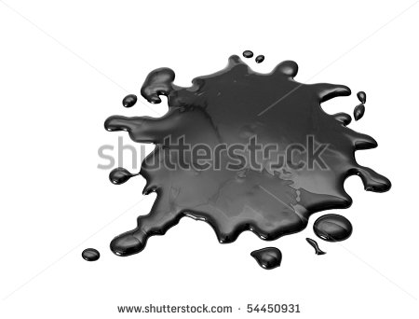

**\***Nombre de archivo codificado (ejemplo, CI_S3_G1_REC10_F1.**JPG**) CN_03_05_CO_REC60_F1.PNG

OPCIONAL Pie de imagen 1 (**130** caracteres máx., se puede usar cursivas) El petróleo, un combustible espeso y negro.

Imagen 2 (borrar si no se ocupa):

**\***Nombre de archivo Shutterstock o descripción de ilustración a crear 221819248

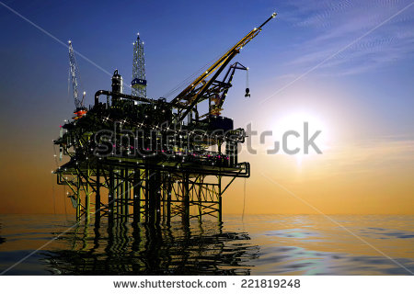

**\***Nombre de archivo codificado (ejemplo, CI_S3_G1_REC10_F1.**JPG**) CN_03_05_CO_REC60_F2.PNG

OPCIONAL Pie de imagen 2 (**130** caracteres máx., se puede usar cursivas) Plataforma para la extracción de petróleo de yacimientos ubicados bajo del suelo marino.

**\***Texto

* Petróleo quiere decir “aceite de roca”.
* El petróleo es un líquido espeso de color amarillo, negro o café.
* El petróleo es una mezcla de compuestos denominados hidrocarburos.
* El petróleo se encuentra en depósitos bajo la tierra llamados yacimientos.
* El petróleo se extrae de esos yacimientos perforando la tierra.

**PESTAÑA** **2**

**\***Título de pestaña (**20** caracteres máximo) Origen

Si se pretende usar la pestaña 1 como portada del interactivo éste debe ser de tipo “Solo texto” que llevará solamente una foto PNG y su pie de foto correspondiente (ver ejemplo al final del documento).

**\***Tipo de pestaña elija una opción:

|  |  |  |  |  |  |
| --- | --- | --- | --- | --- | --- |
| Texto con una imagen a la derecha |  | Texto con una imagen a la izquierda |  | **Solo texto** |  |
| Texto con dos imágenes a la derecha |  | Texto con dos imágenes a la izquierda | x |  |  |

Imagen 1 (borrar si no se ocupa):

**\***Nombre de archivo Shutterstock o descripción de ilustración a crear 70270159

**\***Nombre de archivo codificado (ejemplo, CI_S3_G1_REC10_F1.**JPG**) CN_03_05_CO_REC60_F3.PNG

OPCIONAL Pie de imagen 1 (**130** caracteres máx., se puede usar cursivas) En algunas parte de la tierra, de plantas parecidas a estas pudo haberse originado el petróleop hace millones de años.

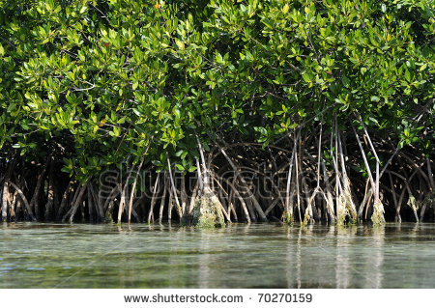

Imagen 2 (borrar si no se ocupa):

**\***Nombre de archivo Shutterstock o descripción de ilustración a crear113962231

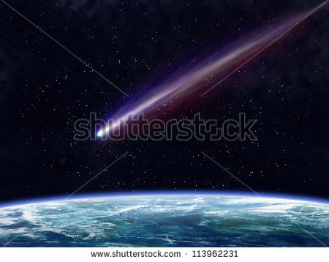

**\***Nombre de archivo codificado (ejemplo, CI_S3_G1_REC10_F1.**JPG**) CN_03_05_CO_REC60_F4.PNG

OPCIONAL Pie de imagen 2 (**130** caracteres máx., se puede usar cursivas) En meteoritos como este pudo haber venido el petróleo del espacio.

**\***Texto

* Una teoría sostiene que éste se originó a partir de restos de organismos marinos y terrestres.
* Otra teoría afirma que el petróleo vino del espacio en meteoritos.

**PESTAÑA** **3**

**\***Título de pestaña (**20** caracteres máximo) Utilización

Si se pretende usar la pestaña 1 como portada del interactivo éste debe ser de tipo “Solo texto” que llevará solamente una foto PNG y su pie de foto correspondiente (ver ejemplo al final del documento).

**\***Tipo de pestaña elija una opción:

|  |  |  |  |  |  |
| --- | --- | --- | --- | --- | --- |
| Texto con una imagen a la derecha |  | Texto con una imagen a la izquierda |  | **Solo texto** |  |
| Texto con dos imágenes a la derecha | x | Texto con dos imágenes a la izquierda |  |  |  |

Imagen 1 (borrar si no se ocupa):

**\***Nombre de archivo Shutterstock o descripción de ilustración a crear 145661261

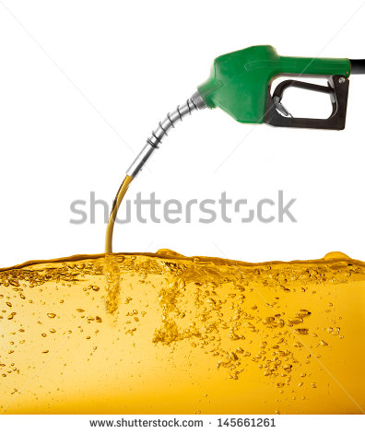

**\***Nombre de archivo codificado (ejemplo, CI_S3_G1_REC10_F1.**JPG**) CN_03_05_CO_REC60_F5.PNG

OPCIONAL Pie de imagen 1 (**130** caracteres máx., se puede usar cursivas) La gasolina, uno de los principales derivados del petróleo.

Imagen 2 (borrar si no se ocupa):

**\***Nombre de archivo Shutterstock o descripción de ilustración a crear 169794539

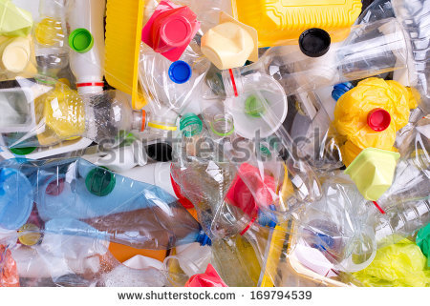

**\***Nombre de archivo codificado (ejemplo, CI_S3_G1_REC10_F1.**JPG**) CN_03_05_CO_REC60_F6.PNG

OPCIONAL Pie de imagen 2 (**130** caracteres máx., se puede usar cursivas) Los plásticos se elaboran con hidrocarburos procedentes del petróleo.

**\***Texto

* Del petróleo se obtiene la gasolina, la parafina y el ACPM
* El petróleo es utilizado principalmente como combustible.
* Del petróleo se obtienen plásticos, telas, y pinturas.
* Del petróleo también se obtienen medicinas y fertilizantes.

**PESTAÑA** **4**

**\***Título de pestaña (**20** caracteres máximo) Reservas y daños.

Si se pretende usar la pestaña 1 como portada del interactivo éste debe ser de tipo “Solo texto” que llevará solamente una foto PNG y su pie de foto correspondiente (ver ejemplo al final del documento).

**\***Tipo de pestaña elija una opción:

|  |  |  |  |  |  |
| --- | --- | --- | --- | --- | --- |
| Texto con una imagen a la derecha |  | Texto con una imagen a la izquierda |  | **Solo texto** |  |
| Texto con dos imágenes a la derecha |  | Texto con dos imágenes a la izquierda | x |  |  |

Imagen 1 (borrar si no se ocupa):

**\***Nombre de archivo Shutterstock o descripción de ilustración a crear 155054681

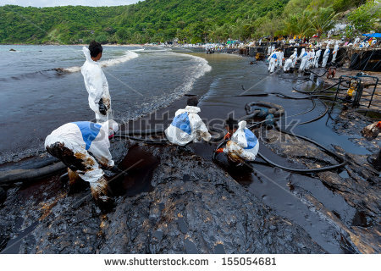

**\***Nombre de archivo codificado (ejemplo, CI_S3_G1_REC10_F1.**JPG**) CN_03_05_CO_REC60_F8.PNG

OPCIONAL Pie de imagen 2 (**130** caracteres máx., se puede usar cursivas) Derrame de petróleo en una playa.

**\***Texto

* El petróleo se agotará algún día.
* Entre más petróleo consumamos, y lo hagamos en menos tiempo, más rápido se agotará.
* El petróleo no es **reciclable.**
* El dióxido de carbono y otros gases tóxicos son producidos por la combustión del petróleo. Esos gases constituyen una de las mayores fuentes de contaminación del aire en nuestro planeta.
* Los derrames de petróleo contaminan ríos, lagos, mares y suelos.

